道德与法治学科课时作业设计

姓名 | 董萍 | 学校 | 泸县二中 | 13547356117 |  | 学科 | 道德与法治 | 年级 | 九年级 | 学期 | 上学期
教材 出版社 | 部编版 |  |  |  | 单元/模块/章节 |  | 第四单元/第七课/第一框 促进民族团结 |  |  | 课时 | 1
课标  分析 | 本课所依据的课程标准具体对应的内容标准是：感受个人成长与民族文化和国家命运之间的联系,提高文化认同感、民族自豪感,以及构建社会主义和谐社会的责任意识”：“知道我国是一个统一的多民族国家，各民族人民平等互助、团结合作、艰苦创业、共同发展”；本课所依据的《青少年法治教育大纲》的相应部分是“青少年法治教育的内容”中初中阶段的内容与要求。具体对应的内容与要求是：“加深对公民基本权利和义务的认识”；“初步形成依法参与社会公共事务的意识”。
课时内 容及教 材分析 | - 课时内容  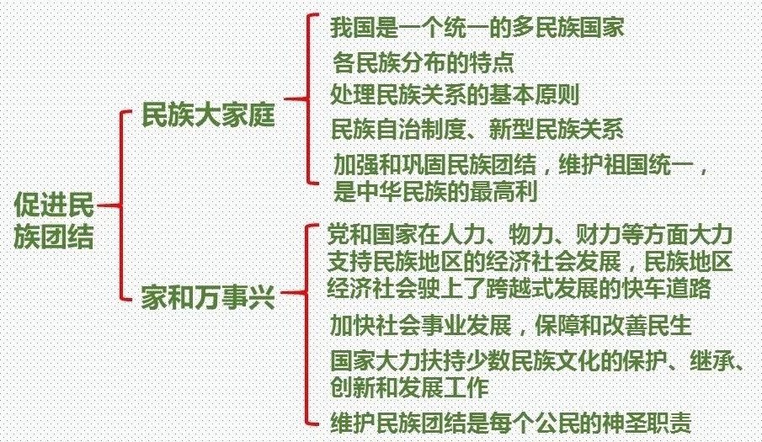  - 教材分析  《促进民族团结》是九年级道德与法治上册第四单元第七课第一框的内容，共分两目完成教学。第一目介绍了我国多民族的基本国情和我国的民族政策，重点落在“加强和巩固民族团结，维护祖国统一，是中华民族的最高利益”。第二目通过事实描述、原因分析，阐述民族地区经济社会文化建设取得重大成就、人民生活不断改善的事实，引导学生分析取得这些成就的原因，重点落在“维护和促进民族团结，是每个公民的神圣职责和光荣义务”。本框从我国多民族的国情以及民族地区经济、社会和文化发展的角度谈民族团结的重要意义，为下一框讲述“维护祖国统一”打下基础。
学情  分析 | 我国是统一的多民族国家，学生在地理、历史以及道德与法治等学科的学习:中已经有了比较充分的了解，对于我国实行民族区域自治的基本政治制度，也在八年级下册的道德与法治课程学习时，有了初步了解。学生在生活中能够感受到国家重视民族地区的发展，从小接受的教育也是尊重少数民族同学、尊重各民族风俗习惯，各族人民是一家人。  九年级的学生，通过之前的学习，已经掌握了较多有关我国国情的知识，有了较为扎实的知识基础。从个人能力看，学生具备了一定的合作探究、辩证分析能力。根据之前学习的知识与生活的见闻，学生对本课内容有一定的了解，知道我国是一个统一的多民族国家，各民族有着不同的生活习惯和习俗。总体来看，九年级学生对国家的民族政策、处理民族关系的基本原则、民族区域自治制度等知识的掌握不够系统，对如何处理民族关系、树立怎样的社会责任感等问题认识不够。
学习  目标 | 1.知道我国是统一的多民族国家，了解我国各民族的人口分布特点。  2.理解新型民族关系。  3.理解坚持民族平等、民族团结、民族共同繁荣是我国处理民族问题的基本原则。  4.知道民族区域自治制度是我国的一项基本政治制度。  5.了解我国促进民族地区共同繁荣的原因和措施。  6.懂得维护和促进民族团结。

课时作  业目标  及设计  意图 | （一）课时作业目标  1.通过阅读、思考与探究，知道我国是一个统一的多民族国家，了解我国各民族的人口分布特点；明白维护民族团结是我国各族人民的共同愿望。  2.了解维护民族团结的重要性，明确我国处理民族关系的基本原则、基本制度和新型民族关系，理解我国促进民族团结的具体措施。  3.结合实例，引发学生思考了解一些国家的民族政策，坚定铸牢中华民族共同体意识。  4.通过思考与感悟，懂得维护和促进民族团结是每个公民的神圣职责和光荣义务。  （二）设计意图  1.让学生感受到不仅我国自古以来就是一个统一的多民族国家，而且中华民族无论是政治、经济、文化的发展都离不开少数民族，从而增强各民族儿女的凝聚力和认同感。  2. 强化学生在实际生活中从身边做起，从小事做起，尊重不同民族的风俗习惯，与不同民族的同学团结友爱、和睦相处，逐步自觉地承担起巩固和发展社会主义民族关系的历史使命，最终到达知识、能力、情感态度价值观三维目标的统一。
作业  类型 | 书面作业 活动类作业 | 作业功能 |  | 课前预习与诊断 课中反馈与生成 课后巩固与延伸
题号 | 作业内容 |  | 完成 时长 | 水平要求 （ 识记、理解、掌握、 运用、经历、探索等） | 评价标准 | 应用反馈  （完成情况、讲评方式、教学反思）
一、书面作业 | 1、"全面实现小康，少数民族一个都不能少，一个都不能掉队"。是党中央的坚定决心，也是全国各族人民的共同愿望。这（）  ①有利于促进全国各民族同步富裕②有利于消除各民族间的差异③有利于筑牢中华民族共同体意识④是共享发展理念的深刻体现  A.②③  B.①②  C.①④  D.③④  2、新中国成立后，各族人民真正成了国家的主人，在此基础上形成的社会主义新型民族关系是（ ）  ①平等 ②团结③互助 ④和谐 ⑤富裕  A.①②③④B.②③⑤C.①③④⑤D.①②⑤  3、中共中央文献研究室编辑出版了《习近平关于社会主义政治建设论述摘编》。下面是其中部分精彩论述摘抄∶  我多次强调∶"全面建成小康社会，一个民族都不能少。"中央这么重视民族工作，这么重视脱贫工作，就是要更好维护民族地区"。更好加快民族地区发展，更好凝聚各民族智慧和力量，各民族一起来实现中华民族伟大复兴的中国梦。  头顶同一片天空，脚踏同一方土地，各族干部群众都要像爱护自己的眼睛一样爱护民族团结，像珍视自己的生命一样珍视民族团结，坚决反对一切不利于民族团结的言行。  （1）"全面建成小康社会，一个民  族都不能少"体现了我国处理民族关系的基本原则是什么?  （2）中央重视民族工作，维护民族地区团结稳定，其重要意义有哪些? |  | 10分钟 | - 单项选择题 （学生应理解掌握）  - 单项选择题 （学生应识记）  - 材料分析题 （学生应理解掌握书本知识并学会运用） | 1、本题考查维护民族团结的意义。题干中"全面实现小康，少数民族一个都不能少，一个都不能掉队"体现了共享发展理念，有利于巩固民族团结，筑牢中华民族共同体意识，③④正确;①错误，共同富裕不是同步富裕;②错误，民族差异无法消除。故选 D。  2、本题考查社会主义新型民族关系。我国社会主义新型民族关系是平等团结互助和谐，①②③④正确;⑤不符合题意，排除。故选A。  3、（1）我国处理民族关系的基本原则是坚持民族平等、民族团结和各民族共同繁荣。  （2）①政治意义：维护民族团结，有利于边疆稳定、巩固国防，实现国家的长治久安。  ②经济角度：维护民族团结，有利于加快少数民族地区的经济发展，实现各民族的共同繁荣，最终实现共同富裕。  ③文化意义：维护民族团结，有利于帮助少数民族地区发展文化事业。  ④社会意义：维护民族团结，有利于社会稳定，构建和谐社会。 | 学生总体完成情况很好，通过作业掌握了两个方面的问题，一个是民族大家庭，学习了我国是统一的多民族国家和处理民族关系的基本原则，要注意处理民族关系的基本原则、新型民族关系和民族区域自治制度的掌握。
二、探究性作业 | 请学生自主观看民族团结电影《爱归来》并写一份600字的观影体会。 |  |  | 学生应充分理解掌握书本与课堂所学知识并学会运用。 | 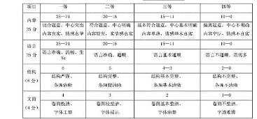 | 学生作业完成情况总体良好，通过观看电影对于民族团结互相帮助的认识进一步加深，但是部分学生对于影片的理解较为浅显，不够深入。
三、实践作业 | 民族团结是一种精神、一种思想整合力量、一种追求，它对凝聚人心、整合社会起着重要作用。我国是一个统一的多民族国家。民族团结关系到中华民族的生死存亡，关系到国家的安危和各族人民的根本利益。没有民族团结，就没有社会的稳定;没有民族团结，就没有经济的发展;没有民族团结，构建社会主义和谐社会就无从谈起。加强民族团结是顺应历史发展趋势的国策，是符合全国广大人民群众情感和意愿的大举。  泸州是四川省散杂居少数民族工作重点市，有古蔺、叙永2个少数民族地区待遇县，8个民族乡，其中6个苗族乡，2个彝族乡。近年来，泸州市委市政府全面贯彻落实党的民族政策，奋力打赢民族地区脱贫攻坚战，铸牢中华民族共同体意识，推动民族地区经济社会发展呈现崭新面貌，社会事业取得明显进步，开创了民族团结进步事业的新局面。  作为生活在少数民族聚集区的学生，我们更应该贯彻落实民族团结政策。请你以“关于维护民族团结，青少年该如何做”为主题进行调研，并写出一份调查报告。 |  |  | 学生应充分理解掌握书本与课堂所学知识并学会运用。 | 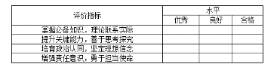 | 学生作业完成情况良好，调查报告的内容也是丰富多样。但是对于加快民族地区经济社会发展的原因和措施了解不够全面导致调查报告的内容不够全面。
四、跨学科综合性作业 | 近年来，盐亭县坚持以习近平新时代中国特色社会主义思想为指引，深入学习贯彻中央民族工作会议精神以及党的民族政策，加强民族交往交流交融，努力构建平等、团结、互助、和谐的社会主义民族关系，立足大兴回族乡实际，有效调动各族群众积极性和主动性，齐心协力共种民族团结之花，共同投身盐亭县“产业强县、开放兴县、文旅活县”战略，加快发展民族特色产业，不断壮大集体经济，筑起一条民族融合、产业高质量发展的乡村振兴路。  请同学们根据自身实际，完成以下阶段的实践任务。  第一阶段 民族齐心带来新变化  细心的你可能会发现，现在的生活越来越好了……家家户户几乎都有小汽车、外出购物只需手机付款、外出旅游更加便捷舒适了。  任务一：记录你周围生活改变最大5个地方，搜集它变化经历的图片。  任务二：采访一下你的父母，或者是你周围的邻居，让他们说说这些年来他们感受到的最大的变化并记录下来（不少于500字）。  任务三：将你所保存的图片以及访谈内容制作成一个简单的ppt与同学们分享一下你的见闻吧。  第二阶段 让石榴花开的更加绚烂  我们现在所取得的巨大成就都是五十六个民族携手同心的结果，这正是汉族离不开少数民族，少数民族离不开汉族，各少数民族互相离不开的真实写照。  任务一：找到学校里的少数民族同学，穿上民族服装与他们来张合照吧（5张以上，并注明民族信息）。  任务二：去一位少数民族朋友家里做客，体验不同民族的风土人情，记录自己探访的情况（不少于500字）。  任务三：了解一位民族地区的道德模范，介绍一下他的主要事迹，为他这一篇颁奖词（100字左右）。  第三阶段 团结齐心共创未来  通过前两个阶段的学习和实践，应该带给你很多思考和感悟吧。现在的你，是否对民族团结有了新认识，未来的你，又将  如何践行呢？让我们一起来规划吧……  任务：以“民族团结进步，绽放最美石榴花”为主题写一篇自己的感悟。 |  |  | 学生应充分理解掌握书本与课堂所学知识并学会运用。 | 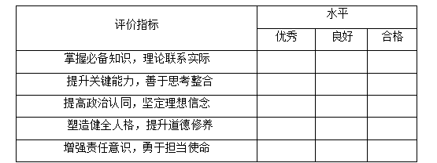 | 学生作业总体完成情况良好，通过实地调查、资料搜集对本节课知识理解到位，同时因为亲身经验更加给本人带来情感价值观念的提升和变化。

